Apuntes de HTML
Sumario
Objetivos 2
Introducción 2
Características principales 2
Estructura mínima de un documento HTML 3
Etiquetas básicas de HTML 3
Cabeceras 3
Párrafos 4
Inserción de imágenes 5
Rutas a archivos 5
Imágenes 5
Enlaces 6
Enlaces HTML 6
Imagen con enlace 6
Botones 7
Botón con enlace 7
Listas 8
Listas de descripción 8
Salto de linea 9
Linea horizontal. 9
Estilos 10
Formato 11
Entrecomillado y citas 11
Comentarios 12
Colores 12
Tablas 13
Bloques y elementos en línea 14
Clases 15
Identificadores 16
Cabecera HTML 19
Layouts 20
Símbolos especiales en HTML 24
XHTML 25
Características de XHTML 25
Convertir HTML en XHTML 26
Formularios 27
Elementos de un formularios 28
Tipos de elementos <input> 29
Vídeo 33
Audio 35

Objetivos

- Conocer la estructura de un documento HTML.

- Conocer las principales etiquetas HTML y HTML5.

- Conocer los tipos de bloques y layouts.

- Trabajar con formularios.

Introducción

HTML (HyperText Markup Language), es el lenguaje de creación de contenido de páginas web. Con él, se podrán crear documentos web los cuales serán interpretados por los navegadores convenientemente. A través de sus etiquetas podremos diseñar páginas más o menos complejas, con enlaces, imágenes, botones, etc. las cuales serán representadas siempre de la misma manera, ya que HTML es un lenguaje que solamente permite diseño estático de contenidos.

Características principales

- HTML se usa para describir la estructura de una página web.
- Esta formado por etiquetas interpretables por los navegadores las cuales indican cómo mostrar el contenido.
- Estas etiquetas podrán incorporar atributos para describir alguna característica o modificar su comportamiento.
- No es sensible a mayúsculas, pero se recomienda usar minúsculas.

Estructura mínima de un documento HTML

<!DOCTYPE html>  <html lang="es">  <head>  <meta charset="UTF-8">  <title>Titulo</title>  </head>  <body>  <h1>Pagina de ejemplo</h1>  <p>Esto es un parrafo</p>  </body>  </html> | Pagina de ejemplo  Esto es un parrafo

- <!DOCTYPE html>: indica que el documento contiene código HTML.
- <html>: elemento raíz de la página.
- <head>: zona de metainformación de la página
- <title>: título que aparecerá la barra de título del navegador.
- <body>: parte visible de la página. Esta es la zona donde se creará el contenido web con el que podrán interactuar los usuarios.
  - Las etiquetas suelen ir en parejas, siendo la primera la de apertura y la segunda la de cierre, como se puede observar en en <h1> ... </h1> y <p> ... </p>.
  - Entre las etiquetas se colocará el contenido, el cual se verá afectado por la acción de dichas etiquetas.
Etiquetas básicas de HTML

Cabeceras

- Las cabeceras se definen con las etiquetas que van desde <h1> hasta <h6>, de más grande a más pequeña.

<!DOCTYPE html>  <html>  <body>  <h1>Cabecera 1</h1>  <h2>Cabecera 2</h2>  <h3>Cabecera 3</h3>  <h4>Cabecera 4</h4>  <h5>Cabecera 5</h5>  <h6>Cabecera 6</h6>  </body>  </html> | Cabecera 1  Cabecera 1  Cabecera 1  Cabecera 1  Cabecera 1  Cabecera 1

Párrafos

- Los párrafos de texto se definen con la etiqueta <p>, aunque podemos usar <pre>,en caso de que queramos que el contenido se muestre de formá idéntica a como se preformatea en el fichero html.

<!DOCTYPE html>  <html>  <body>  <p>Esto es un parrafo.</p>  <p>Esto  es  otro parrafo</p>  <pre>  esto es  un parrafo  preformateado  </pre>  </body>  </html> | Esto es un parrafo.  Esto es otro parrafo  esto es  un parrafo  preformateado

Inserción de imágenes

Rutas a archivos

- La ruta a un archivo se puede especificar de dos maneras:
  - absoluta: indicando toda la ruta desde la raíz de la estructura de directorios hasta el archivo en cuestión.
<img src="/home/usuario/images/picture.jpg" alt="Playa">

  - relativa: indicando la ruta desde la carpeta actual en la que se encuentra la página que hace la referencia al archivo buscado. Este es el modo de referenciar archivos recomendado, ya que no estará ligado a una URL especifica.

<img src="images/picture.jpg" alt="Playa">

Imágenes

- Para insertar imágenes en una web se usa la etiqueta <img>, sin etiqueta de cierre, junto con los atributos:
  - src: URL de la imagen.
  - alt: texto alternativo que se mostrará en caso de no poder cargar la imagen.
  - width: ancho en pixels.
  - height: alto en pixels.
- Si la imagen no está en el mismo directorio que la página habrá que especificar una ruta hacia dicha imagen.
- Se recomienda guardar todas las imágenes en un único directorio, denominado /imagenes, o similar.
- En caso de que la imagen esté en otro servidor, se especificará la URL.
- La etiqueta <img> permite gifs estáticos y animados.

<!DOCTYPE html>  <html>  <body>  <img src="foto_playa.jpg" alt="www.fotosplayas.com" width="104" height="142">  </body>  </html> | - Se mostraría la foto indicada con el tamaño indicado en pixels. Si la foto no se pudiera cargar, se mostraría el la cadena “www.fotosplayas.com”

Enlaces

- Los enlaces o hipervínculos se definen con la etiqueta <a>,modificada a través de su atributo href.
- Los enlaces pueden ser a páginas web, si ponemos la URL absoluta, o a un elemento local, si usamos una URL relativa (sin http://www).
- El atributo target permite especificar dónde se abrirá el enlace. Las opciones más comunes son:
  - _blank: en una nueva ventana o pestaña.
  - _self: (por defecto). En la ventana o pestaña actual.

<!DOCTYPE html>  <html>  <body>  <h2>Enlaces HTML</h2>  <p>Uso de la etiqueta "a"</p>  <a href="http://www.google.es" target="_blank">Enlace a google</a>  </body>  </html> | Enlaces HTML  Uso de la etiqueta "a"  Enlace a google

Imagen con enlace

- En el ejemplo siguiente, como no existe la imagen indicada, se muestra el texto alternativo.

<!DOCTYPE html>  <html>  <body>  <p style="font-size:20">Image Links</p>  <p>La imagen es un enalce.</p>  <a href="http://www.google.com" >  <img src="smiley.gif" alt="ir a google" style="width:42px;height:42px;border:0">  </a>  </body>  </html> | Image Links  La imagen es un enalce.

Botones

- Se pueden insertar botones en una web mediante la etiqueta <button>.

<!DOCTYPE html>
<html>
<body>
<button>Haz click aqui</button>
</body>
</html>

Botón con enlace

<!DOCTYPE html>
<html>
<body>
<p>Boton con enlace</p>
<button onclick="document.location = 'http://www.google.com'">Ir a google</button>
</body>
</html>

Listas

- Las dos etiquetas principales para listas son, <ul> para listas sin orden numérico y <ol>,para listas con orden numérico. Para los elementos que forman las listas se usará la etiqueta <li>.
- Con el atributo type podemos definir el tipo de numeración que aparecerá al lado de los elementos de la lista, como números comunes, romanos (type="i"; type="I"), etc.
- Con el atributo start podemos indicar en qué número queremos que comience la numeración
- Las listas se pueden anidar.

<!DOCTYPE html>  <html>  <body>  <h1>Lista sin orden numerico</h1>  <ul>  <li>Elemento A</li>  <li>Elemento B</li>  <li>Elemento C</li>  </ul>  <h1>Lista ordenada numericamente</h1>  <ol>  <li>Elemento A</li>  <li>Elemento B</li>  <li>Elemento C</li>  </ol>  </body>  </html> | Lista sin orden numerico  - Elemento A  - Elemento B  - Elemento C  Lista ordenada  - Elemento A  - Elemento B  - Elemento C

Listas de descripción

- Son listas formadas por términos junto con la definición o descripción de cada término.
- Se utilizan las etiquetas <dl> y, <dt> y <dd> para crearlas.

<!DOCTYPE html>  <html>  <body>  <dl>  <dt>Dia</dt>  <dd>- sale el sol</dd>  <dt>Noche</dt>  <dd>- no sale el sol</dd>  </dl>  </body>  </html> | Dia  - sale el sol  Noche  - no sale el sol

Salto de linea

- <br> es la etiqueta de salto de linea y no tiene etiqueta de cierre. También se puede usar de esta forma <br /> o incluso de esta, </ br>.

<!DOCTYPE html>  <html>  <body>  <p>Esto es una linea <br> y esto otra.</p>  </body>  </html> | Esto es una linea  y esto otra.

Linea horizontal.

- <hr> permite insertar una línea horizontal. No tiene etiqueta de cierre.

<!DOCTYPE html>  <html>  <body>  <p title="txt1">texto ..............</p>  <hr>  <p title="txt2">mas texto...........</p>  </body>  </html> | texto ..............  mas texto........…

- En el ejemplo anterior, atributo title mostrará un mensaje al pasar el ratón por encima del párrafo.
Estilos

- Los estilos permiten cambiar los atributos relacionados con el diseño visual de una web.
- Aunque la forma recomendada es a través de archivos .css, también se puede usar, junto con la etiqueta html, el atributo style en línea y el par atributo:valor:
  - <etiqueta style=”atributo:valor;”>
- Algunos atributos de estilo:
  - color: color del texto.
  - background-color: color de fondo de un elemento.
  - font-family: fuente de texto.
  - font-size: tamaño de la fuente.
  - text-align: alineamiento del texto.
<!DOCTYPE html>  <html>  <body>  <p style="color:red;">rojo</p>  <p style="font-size:50px;">Tam de fuente 36 pixels</p>  </body>  </html> | rojo  Fuente 36 pixels

Formato

- Son etiquetas que permiten modificar la apariencia visual del texto:
  - <b>: negrita.
  - <strong>: texto importante. Equivalente a negrita, pero añadiendo importancia semántica.
  - <i>: cursiva.
  - <em>: texto enfatizado. Equivalente a cursiva, pero añadiendo importancia semántica
  - <mark>: texto subrayado.
  - <small>: texto pequeño.
  - <del>: texto tachado
  - <ins>: texto subrayado.
  - <sub>: subíndice.
  - <sup>: superíndice.

Entrecomillado y citas

- <q>: inserta comillas dobles.
- <blockquote>: marca una sección obtenida de alguna fuente. El texto puede aparecer con sangría.

<!DOCTYPE html>  <html>  <body>  <blockquote>  For nearly 60 years, WWF has been protecting the future of nature.  The world's leading conservation organization,  WWF works in 100 countries and is supported by more than one million  members in the United States and close to five million globally.  </blockquote>  </body>  </html> | For nearly 60 years, WWF has been protecting the future of nature. The world's leading conservation organization, WWF works in 100 countries and is supported by more than one million members in the United States and close to five million globally.

Comentarios

- Permiten comentar el código html.
- El navegador los obvia a la hora de generar la página.
- Se considera un comentario todo lo que esté encerrado entre
<!-- Todo esto
es
comentario
-->

Colores

- Formas comunes de especificar los colores en html:
  - Hexadecimal: comienzan con el símbolo #, seguido de 6 dígitos hexadecimales.
  - RGB: rgb(compR, compG, compB). Cada componente de 0 a 255.
  - Nombres: Se nombra directamente le color, red, blue, etc.
<!DOCTYPE html>  <html>  <body>  <p style="color:blue">Esto es un parrafo azul nombrado</p>  <p style="color:#ff024a">Parrafo con color en hexadecimal</p>  <p style="color:rgb(30,240,200)">Parrafo con color RGB</p>  </body>  </html> | 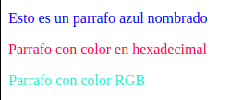

Tablas

- Se definen con la etiqueta <table> y sus elementos con las siguientes etiquetas:
  - <th>: cabecera.
  - <tr>: fila.
  - <td>: celda.
- Se usarán los atributos colspan y rowspan para, columnas y filas que ocupan más de una posición, respectivamente.
- Si no se especifica, la tabla aparecerá sin bordes. Para ello se usarán estilos.
- La etiqueta <caption> permite poner un título a la tabla. Si se usa, debe ir justo después de la etiqueta <table>. Para poner el título de la tabla debajo de la misma, se usara el <caption align="bottom">.

<!DOCTYPE html>  <html>  <head>  <style>  table, th, td, tr{  border: 2px solid black;  }  </style>  </head>  <body>  <table>  <tr>  <th colspan="2">Tabla Personas</th>  </tr>  <tr>  <th>Nombre</th>  <th>Edad</th>  </tr>  <tr>  <td>Pepe</td>  <td>26</td>  </tr>  <tr>  <td>Ana</td>  <td>41</td>  </tr>  </table>  </body>  </html> | 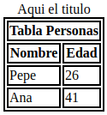

- Se puede observar el uso de la etiqueta <style> en la cabecera del documento html, que define un borde para los elementos indicados. Aunque es una forma muy usada para aplicar estilos de forma rápida, se preferirá el uso de CSS.

Bloques y elementos en línea

- Todos los elementos HTML tienen una forma de mostrarse por defecto, dependiendo del tipo de elemento que sea. Las dos formas en las que se pueden mostrar los elementos son:
  - bloque.
  - en línea.
- Un bloque comienza siempre en una nueva línea y ocupa todo el ancho disponible.
- Los bloques genéricos se declaran con la etiqueta <div>.
- Un elemento en línea no comienza una nueva línea y solo ocupará el espacio que necesita.
- Los elementos en línea genéricos se declaran con la etiqueta <span>.
<!DOCTYPE html>  <html>  <body>  <div>  <p>London is the  <span style="color:red">capital city of England</span>.  It is the most populous city in the United Kingdom,  with a metropolitan area of over 13 million inhabitants.</p>  </div>  </body>  </html> | London is the capital city of England. It is the most populous city in the United Kingdom, with a metropolitan area of over 13 million inhabitants.

Clases

- El atributo class se usa para establecer los mismos estilos a elementos diferentes, pero pertenecientes a la misma clase. De esta forma, a dos elementos HTML distintos, definidos con la misma clase, se les aplicará los mismos estilos.
- El nombre que se da a una clase debe empezar por el carácter punto ‘.’ y es sensible a mayúsculas.

<!DOCTYPE html>  <html>  <head>  <style>  .bloque {  background-color: black;  color: white;  margin: 20px;  padding: 20px;  }  .grande{  font-size: 36px;  }  </style>  </head>  <body>  <div class="bloque">  <p class="grande">Londres</p>  <p>Londres es la capital de Inglaterra</p>  </div>  <div class="bloque">  <p class="grande">Paris</p>  <p>Paris es la <span class="grande">capital</span> de Francia.</p>  </div>  </body>  </html> | 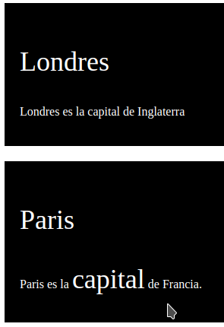

Identificadores

- Se pueden asignar IDs a elementos HTML de forma que estos queden identificados de forma única. Para ello se usará el atributo id.
- La diferencia entre las clases y los identificadores es que un identificador está asociado a un único elemento de la página mientras que una clase puede estar asociada a varios elementos.
- El nombre que se da a un identificador debe empezar por el carácter ‘#’ y es sensible a mayúsculas.

<!DOCTYPE html>  <html>  <head>  <style>  #parrafo1 {  background-color: lightblue;  color: black;  padding: 40px;  text-align: left;  }  .estilo1 {  background-color: tomato;  color: white;  padding: 10px;  }  </style>  </head>  <body>  <pre id="parrafo1">  Este parrafo tiene el id:  parrafo1 y ningun otro elemento  podra usar este ide</pre>  <pre class="estilo1">  Este parrafo pertenece a la clase estilo1,  la cual puede ser usado por otros elementos</pre>  <p class="estilo1">Este otro parrafo utiliza tambien la clase estilo1</p>  </body>  </html> | 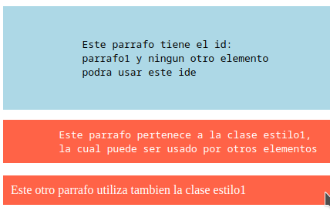

- Se pueden usar los ids para crear marcas en zonas de las páginas a las que se pueda ir directamente a través de un link.

<!DOCTYPE html>
<html>
<body>
<p><a href="#C6">Capitulo 6</a></p>
<p><a href="#C8">Capitulo 8</a></p>
<pre>
.
.
.
.
.
.
.
.
.
.
.
.
.
.
</pre>
<p id="C6">Capitulo 6</p>
<pre>
.
.
.
.
.
.
.
.
.
.
.
.
.
.
</pre>
<p id="C8">Capitulo 8</p>
</body>
</html>

Cabecera HTML

- Como ya se comento anteriormente, la cabecera de un documento HTML es la zona de los metadatos y esta marcada por la etiqueta <head>.
- En esta zona podremos usar las siguientes etiquetas:
  - <title>: título de la página. Aparecerá en la barra de título del navegador.
  - <style>: zona de estilos definidos en la propia pagina.
  - <link>: zona para enlazar diferentes archivos, como CSS o Javascript.
  - <meta>: zona para proporcionar información tipo autor, palabras clave, etc. Puede ser usada por los motores de búsqueda.
    - viewport: introducido con HTML5, permite definir el área visible de la web para visualizarlas en móviles o tablets, correctamente, en caso de que las páginas no estén optimizadas para dichos dispositivos.
  - <script>: zona para funciones Javascript definidas en la propia página.
  - <base>: especifica la URL base para las URL relativas de la página.

<head>
<title>Titulo de la pagina</title>
<style>
body {background-color: powderblue;}
h1 {color: red;}
p {color: blue;}
</style>
<link rel="holaDeEstilos" href="misEstilos.css">
<meta charset="UTF-8">
<meta name="description" content="Pagina de pruebas HTML">
<meta name="keywords" content="HTML,CSS,XML,JavaScript">
<meta name="viewport" content="width=device-width, initial-scale=1.0">
<meta name="author" content="Pepe Perez">
<script>
function myFunction {
document.getElementById("demo").innerHTML = "Helo JavaScript!";
}
</script>
<base href="https://www.mipaginaweb.com/imagenes/" target="_blank">
</head>

- La norma HTML5 permite definir webs sin usar las etiquetas <html>, <body> y <head>, aunque no se recomienda.

Layouts

- El layout define la distribución de los elementos de la página por zonas con nombre propio.
- Podemos usar la etiqueta <div> para crear las zonas que formen nuestra web combinadas con el atributo id, o podemos usar las etiquetas definidas en el standard HTML5, las cuales se conocen como etiquetas semánticas ya que su propio nombre aclara su contenido:

<header>: sección que define la parte superior de la web. Zona de logo y similar.  <nav>: contenedor para pestañas principales de navegación.  <section>: para definir una sección de contenido relacionado. Grupo temático.  <article>: para definir un articulo o elemento indivisible o independiente, como un post de un foro.  <aside>: para definir secciones aparte del contenido principal. Pueden estar en los laterales.  <footer>: pie de la página. Zona de contacto y similar. | 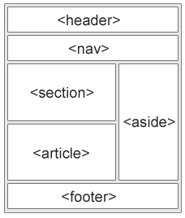

- Se usará CSS para posicionar cada una de las secciones anteriores correctamente por la página creando así el layout.
- Otras etiquetas semánticas son
  - <figure>: para agrupar una imagen <img> con su descripción <figcaption>.
  - <main>: especifica el contenido principal de una web.
  - <time>: fecha / hora
  - <details>: define detalles adicionales que el usuario puede ver u ocultar.
  - <summary>: define un encabezado visible para un elemento <details>.

<!DOCTYPE html>
<html lang="es">
<head>
<title>Pagina de prueba</title>
<meta charset="utf-8">
<meta name="viewport" content="width=device-width, initial-scale=1">
<style>
* {
box-sizing: border-box;
}
body {
font-family: Arial, Helvetica, sans-serif;
}
header {
background-color: #666;
padding: 30px;
text-align: center;
font-size: 35px;
color: white;
}
nav {
float: left;
width: 30%;
height: 300px; /* only for demonstration, should be removed */
background: #ccc;
padding: 20px;
}
nav ul {
list-style-type: none;
padding: 0;
}
article {
float: left;
padding: 20px;
width: 70%;
background-color: #f1f1f1;
height: 300px; /* only for demonstration, should be removed */
}
section:after {
content: "";
display: table;
clear: both;
}
footer {
background-color: #777;
padding: 10px;
text-align: center;
color: white;
}
</style>
</head>
<body>
<header>
<p>Ciudades</p>
</header>
<section>
<nav>
<ul>
<li><a href="#">Londres</a></li>
<li><a href="#">Paris</a></li>
</ul>
</nav>
<article>
<p>Londres</p>
<p>Lorem ipsum dolor sit amet, consectetur adipiscing elit. Cras vitae ipsum dui. Nullam consectetur facilisis odio blandit pellentesque. Cras tincidunt tellus eu nibh viverra, vel lobortis dui imperdiet. Proin vehicula vulputate velit, ac accumsan leo lacinia ut. Donec vitae diam in nisi pellentesque dapibus venenatis ut ligula. Ut consequat, odio nec sodales volutpat, ligula nunc pellentesque elit</p>
</article>
</section>
<footer>
<p>Footer</p>
</footer>
</body>
</html>

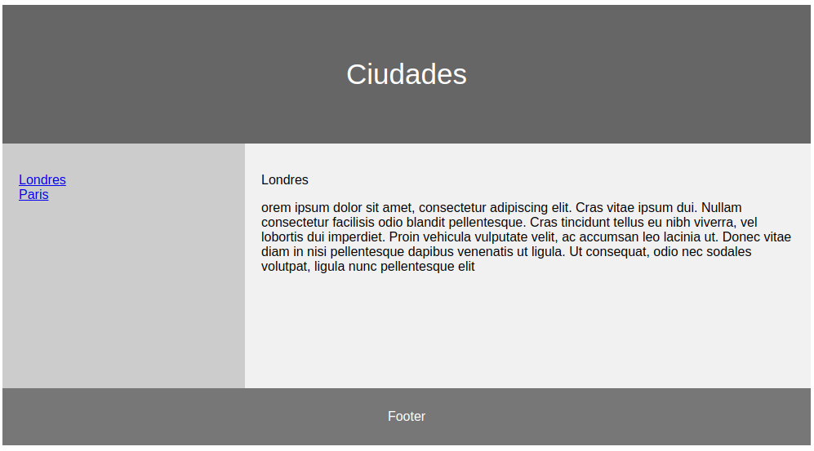

Símbolos especiales en HTML

- Los acentos no se pueden usar directamente en HTML, hay que usar su representación especial, que consta de & + letra + acute; Por ejemplo:
  - á: &aacute;
  - Á: &Aacute;
  - ó: &oacute;
  - É: &Eacute;
  - ñ: &ntilde;
  - Ñ: &Ntilde;
- Otros caracteres especiales son:
  - un espacio: &nbsp;
  - <: &lt;
  - >: &gt;
  - &: &amp;
  - “: &quot;
  - ‘: &apos;
  - €: &euro;

XHTML

- eXtensible HTML es una versión de HTML más restrictiva en sintaxis que HTML.
- Combina los puntos fuertes de XML con HTML, lo cual permite crear páginas que serán bien renderizadas en la mayoría de los navegadores.
Características de XHTML
- Inclusiones obligatorias:
  - <!DOCTYPE>
  - Atributo xmlns en la etiqueta <html>
  - Etiquetas <html>, <head>, <title> y <body>.

<!DOCTYPE html >
<html xmlns="http://www.w3.org/1999/xhtml">
<head>
<title>T&iacutetulo de la p&aacutegina</title>
</head>
<body>
Contenido de la p&aacutegina
</body>
</html>

- Características de los elementos XHTML:
  - Tienen que estar bien anidados.
  - Tendrán etiqueta de cierre.
  - Se escribirán en minúsculas.
  - El documento tendrá un elemento raíz.
- Características de los atributos:
  - Se escribirán en minúsculas.
  - Irán entrecomillados.
  - No se minimizarán los atributos, sino que se escribirán en su forma de par atributo="valor".

<br />
<hr />
<img src="miFoto.jpg" alt="foto playa" />
<input type="checkbox" name="vehicle" value="car" checked="checked" />

Convertir HTML en XHTML

- Añadir <!DOCTYPE>.
- Añadir el atributo xmlns a todas las páginas.
- Poner todos los elementos y atributos en minúsculas.
- Cerrar todos los elementos apropiadamente.
- Poner todos los atributos entre comillas.
- Expandir los atributos minimizados,
- Podremos usar un validador HTML, como el proporcionado por https://validator.w3.org/ para comprobar si nuestra página está bien formada.

Formularios

- Permiten la entrada de datos por parte del usuario.
- Se crean con la etiqueta <form>.
- Los atributos principales de <form> son:
  - El atributo action permite especificar la cuál será el archivo que procese el formulario.
  - El atributo enctype permite especificar cómo están codificados los datos del formulario.
  - El atributo method permite especificar el método HTTP que se usará para enviar los datos al archivos especificado en el atributo action. Los métodos disponibles son:
    - get:
      - Pasa los datos del formulario a través de la URL en pares nombre/valor.
      - Es útil cuando queremos permitir que el usuario cree un enlace de favoritos a dichos datos.
      - Cada navegador permite pasar una cantidad limitada de datos por get, por lo que hay que tener cuidado en este aspecto,
      - La información pasada por get es visible, por lo que no se debe de pasar por get información sensible.
    - post:
      - Pasa los datos del formulario como una transacción.
      - No permite añadir a favoritos los datos ya que no se pasan a través de la URL.
      - Es un método más robusto y seguro que get, además de no tener límite en la cantidad de datos que puede manejar.
  - El atributo target permite especificar dónde se mostrará la respuesta recibida después de enviar el formulario. Su valores pueden ser:
    - _blank: en una nueva ventana.
    - _self: en la misma ventana del formulario o marco en caso de usar frames.
    - _parent: en la ventana padre en caso de usar frames.
    - _top: en la ventana actual destruyendo los marcos en caso de usar frames.

Elementos de un formularios
- La etiqueta <input> permite crear los objetos del formulario. Estos se especificarán en su atributo type. Ejemplos de tipos de entrada:
  - text: cuadro de texto de una sola línea.
  - radio: grupo de elementos de elección única. Poner el mismo nombre en el atributo name en cada uno de los elementos <input> de este tipo, creará el grupo de radiobuttons de forma que cada elección será exclusiva.
  - submit: botón para enviar los datos del formulario al archivo manejador especificado en el atributo action de la etiqueta <form>.
- Todos los elementos <input> llevarán un nombre especificado en el atributo name para poder ser enviados.
- La etiqueta <label> permite crear etiquetas para poder describir la función de los elementos de entrada que formen los formularios.
- Podemos vincular una etiqueta a un elemento HTML mediante el atributo for de <label>, especificando en dicho atributo el valor de id del elemento HTML.
- <select>: lista de elementos seleccionables.
  - Cada elemento de la lista se crea con la etiqueta <option> y se le asigna un valor a través del atributo value.
  - Para marcar una opción por defecto se pondrá el atributo selected=”selected”.
  - Con el atributo size se podrá especificar el número de elementos que se muestran a la vez.
  - A través del atributo multiple=”multiple” se permite la selección de más de un elemento. Para ello habrá que mantener la tecla Mayúsculas presionada.
- <textarea>: campo de entrada de texto multilínea. A través de los atributos rows y cols se podrá especificar el tamaño en filas y columnas, respectivamente.
- <button>: define un botón. La acción que realizará el botón se especificará en el atributo onclick.
- <fieldset>: permite agrupar campos relacionados de un formulario. La etiqueta <legend> permite establecer una etiqueta descriptiva para el <fieldset>.
- <datalist>: desplegable de opciones predefinida para un elemento <input>. Para hacer esta asociación entre los dos elementos el valor del atributo list de <input> debe ser igual al id del <datalist>.
- <output>: se usa para mostrar resultados de salida, como los devueltos por un script.

Tipos de elementos <input>

- Los elementos <input> podrán ser de diferentes tipos, de manera que el usuario disponga de varias formas para introducir información. Esto se consigue a través de los diferentes valores que se pueden asignar al atributo type de esta etiqueta, los cuales se muestran a continuación:
  - text: cuadro de texto de una sola línea.
  - password: campo para introducir contraseñas.
  - submit: botón para enviar el formulario.
  - reset: botón que pone todos los campos del formulario a sus valores por defecto.
  - radio: crea un elemento de selección única.
  - checkbox: crea un elemento de selección múltiple.
  - buttón: crea un botón.
  - color: crea un elemento de selección de color.
  - data: elemento para introducción de fechas.
  - datetime-local: elemento para introducir fecha y hora.
  - email: introducción de emails. Suele incorporar validación por parte del navegador.
  - file: selector para subir archivos.
  - number: campo para introducir valores numéricos.
  - range: barra de desplazamiento para seleccionar un valor entre un rango.
  - search: campo de búsqueda.
  - tel: campo de entrada de números de teléfono.
  - time: campo para introducir la hora.
  - url: campo para introducir URLs. Suele incorporar validación por parte del navegador.
  - week: permite seleccionar semana y año.
  - month: permite seleccionar mes y año.

- Atributos aplicables a las etiquetas <input>:
  - checked: especifica que un checkbox o radiobutton tiene que estar preseleccionado.
  - disabled: especifica que un campo tiene que estar deshabilitado.
  - min: especifica un valor mínimo para un campo.
  - max: especifica un valor máximo para un campo.
  - maxlenght: especifica un número máximo de caracteres en campos de texto.
  - patter: especifica una expresión regular para validar la entrada.
  - readonly: especifica que un campo es de solo lectura.
  - required: especifica que un campo es obligatorio.
  - size: especifica el ancho en caracteres de un campo.
  - step: especifica el incremento de un campo numérico.
  - value: valor por defecto para un campo.
  - placeholder: da una pista de la información que debe contener un campo <input>.
  - autofocus: asigan el foco en el campo marcado automáticamente al cargar la página.
  - autocomplete: indica si se debe usar o no la opción de autocompletar.

<!DOCTYPE html>
<html>
<body>
<form action="proc_form.php" method="post" target="_blank" enctype="multipart/form-data">
<fieldset style="width: 600px;">
<legend>Datos personales</legend>
<label for="nombre_text">Nombre:</label>
<input type="text" id="nombre_text" placeholder="introduce tu nombre">
<label for="edad_number">Edad: </label>
<input type="number" id="edad_number" min="0"><br /><br />
<label for="email">Email:</label>
<input type="email" id="email">
<label for="pwd">Password:</label>
<input type="password" id="pwd">
</fieldset>
<br /><br />
<fieldset style="width: 100px;">
<legend>Genero</legend>
<input type="radio" name="genero" id="hombre" value="hombre">
<label for="hombre">Hombre</label><br /><br />
<input type="radio" name="genero" id="mujer" value="mujer">
<label for="mujer">Mujer</label>
</fieldset>
<br /><br />
<fieldset style="width: 300px;">
<legend>Intereses</legend>
<input type="checkbox" id="lectura" value="Lectura">
<label for="lectura">Lectura</label>
<input type="checkbox" id="cine" value="cine">
<label for="cine">Cine</label>
<input type="checkbox" id="deporte" value="Deporte">
<label for="deporte">Deporte</label>
</fieldset>
<br /><br />
<label for="coches">Selecciona un coche:</label>
<br />
<select id="coches" name="coches" size="3" multiple>
<option value="seat" >Seat</option>
<option value="kia">Kia</option>
<option value="fiat">Fiat</option>
<option value="toyota">Toyota</option>
<option value="mazda">Mazda</option>
</select>
<textarea name="descripcion_coche" rows="3" cols="20" placeholder="describe tu coche" ></textarea>
<br /><br />
<label for="navegadores">Selecciona un navegador:</label><br />
<input list="navegadores">
<datalist id="navegadores">
<option value="Firefox">
<option value="Chrome">
<option value="Opera">
<option value="Edge">
</option>
</datalist>
<br /><br />
<label for="fecha">Cumplea&ntilde;os</label>
<input type="date" id="fecha">
<button type="button" onclick="alert('Hola')">Hola</button>
<input type="button" onclick="alert('Adi&oacute;s')" value="Adi&oacute;s">
<br /><br />
<label for="color">Selecciona un color:</label>
<input type="color" id="color">
<br /><br />
<label for="archivo">Seleccionar archivo:</label>
<input type="file" id="archivo">
<br /><br />
<input type="submit" value="Enviar datos">
<input type="reset" value="Borrar datos">
</form>
</body>
</html>

Vídeo

- Mediante la etiqueta <video> podremos insertar vídeos en las páginas web.
- El atributo controls permitirá añadir los controles típicos de pausa, play o volumen.
- Se recomienda el uso de los atributos width y height para evitar parpadeos mientras el vídeo carga.
- El elemento <source> permite especificar un vídeo alternativo el cual podrá ser elegido por el navegador en caso del que el vídeo principal tenga un formato no válido.
- Se puede incluir el atributo autoplay para que el vídeo comience automáticamente.

<!DOCTYPE html>  <html>  <body>  <video width="320" height="240" controls autoplay>  <source src="movie.mp4" type="video/mp4">  <source src="movie.ogg" type="video/ogg">  </video>  </body>  </html> | 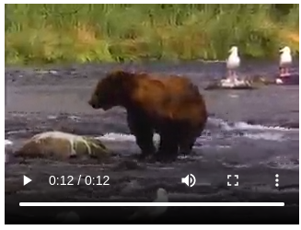

- Podemos insertar vídeos desde ubicaciones web usando la etiqueta <iframe>.
- Youtube proporciona el <iframe> ya creado para copiarlo y pegarlo directamente a través de la opción compartir → insertar.

<!DOCTYPE html>  <html>  <body>  <iframe width="560" height="315"  src="https://www.youtube.com/embed/_beFKtbZvrE"  frameborder="0" allow="autoplay; "  allowfullscreen>  </iframe>  </body>  </html> | 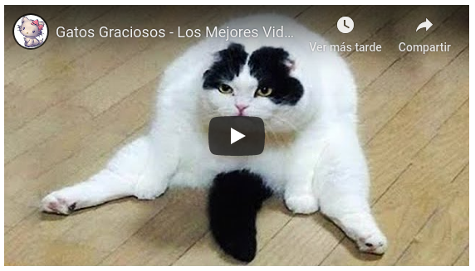

Audio

- Mediante la etiqueta <audio> podremos insertar audio en las páginas.
- <source>, controls y autoplay funcionan como en el caso del elemento <video>.

<!DOCTYPE html>  <html>  <body>  <audio controls>  <source src="sonido.ogg" type="audio/ogg">  <source src="sonido.mp3" type="audio/mpeg">  </audio>  </body>  </html> | 